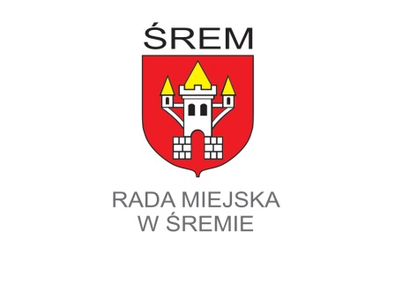

PAOOR.0012.3.6.2020.ML

ZAWIADOMIENIE
PRZEWODNICZĄCY KOMISJI OŚWIATY, KULTURY I SPORTU RADY MIEJSKIEJ W ŚREMIE

informuje, że posiedzenie Komisji Oświaty, Kultury i Sportu Rady Miejskiej w Śremie odbędzie się 24 sierpnia 2020 r. o godz. 15.30. w sali nr 24 Urzędu Miejskiego w Śremie.

Porządek obrad:

- Przyjęcie protokołu 14/2020 z posiedzenia Komisji.
- Zaopiniowanie projektu uchwały zmieniającego uchwałę w sprawie szczegółowych warunków przyznawania stypendium Burmistrza Śremu dla uzdolnionych uczniów w ramach Gminnego Programu Wspierania Edukacji Uzdolnionych Dzieci i Młodzieży.
- Sprawy bieżące w zakresie działania Komisji.

PRZEWODNICZĄCY KOMISJI

Piotr Rojek

Śrem, 14 sierpnia 2020 r.
Sporządziła: Longina Maj
inspektor
tel. 61 28 47 117

